


МБОУ «Бейская школа-интернат»

Социально-экологический проект
«Чистый берег» 

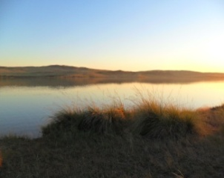
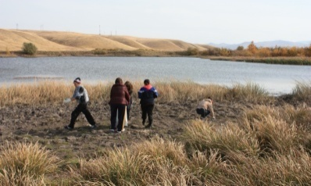
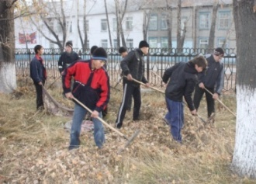
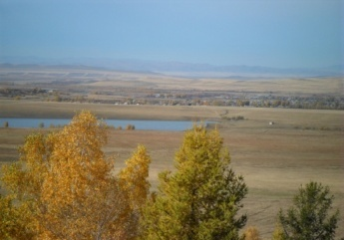
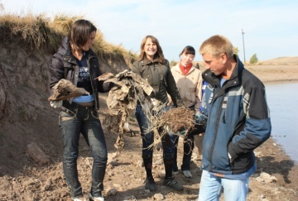

«Помоги своим личным участием всему живому
на планете, и ты спасёшь себя, человек!»


Бея 2010

Общие положения проекта
Название проекта
Социально-экологический проект «Чистый берег».
Автор проекта
Козловская Ольга Николаевна, учитель биологии.

Проект действует в рамках программы по экологическому воспитанию «ЭкоМир», МБОУ «Бейская школа-интернат».

Региональный компонент:
Республика Хакасия.
Экорегион: Отроги Саянских гор в междуречье рек Енисея и Абакан.

Нормотворческие аспекты проекта

Реализация проекта основывается на руководстве нормативно-правовыми документами, направленными на охрану окружающей среды.

Федеральный закон от 10 января 2002 г. № 7-ФЗ «Об охране окружающей среды».

Закон Республики Хакасия от 14 июня 2001 года № 27 об охране окружающей природной среды в Республике Хакасия.
Статья 3. Основные принципы охраны окружающей природной среды.
Статья 4. Объекты охраны окружающей природной среды.
Статья 12. Полномочия граждан в области охраны окружающей природной среды.

Актуальность проекта
В последнее время серьезными экологическими проблемами стали загрязнение биосферы, изменение биологических качеств планеты, ухудшение здоровья человека. Экологическая ситуация приобрела такую остроту, что возникла необходимость в скорейших действиях по сбережению жизни на Земле. Настоящей работой мы бы хотели обратить внимание на такую проблему, как экологическое состояние берегов водоёмов и природных территорий нашего села, а также развитие экологической культуры населения.
К сожалению, на большинстве природных территорий, в окрестностях села, за летний период постоянно накапливается много бытового мусора. И чаще всего рядом находится водоём, который также подвергается загрязнению. Инициативная группа педагогов школы заинтересовалась этой экологической проблемой и в результате появилась идея создания данного проекта.
Один из приоритетов сегодняшней государственной образовательной политики – повышение качества образования. В последнее время коллектив школы активно занимается вопросами содержания образования, поиска новых технологий, методов, средств обучения и воспитания детей с ограниченными возможностями здоровья.
Направления развития образовательного учреждения - коррекционно-развивающая, здоровьесберегающая и социально-адаптационная работа с учащимися. Хотелось бы расширить рамки коррекционно-педагогической работы; сделать этот процесс непрерывным и перенести его из стен школы на природную территорию, тем самым повысить эффективность коррекционного процесса.
Наши воспитанники развиваются в условиях деформированного процесса социализации: в условиях интернатного учреждения, где семья заменена школой; в ситуации ограниченной социальной активности, недостаточного включения ребёнка в различные виды практической деятельности. Данный проект включает в себя мероприятия практического характера, ориентированные на общественно-полезные дела. В итоге у учащихся формируется личная ответственность за сохранность природы родного села.
У большинства учащихся школы имеются отклонения в состоянии здоровья; 80% детей имеют резидуально-органические поражения центральной нервной системы, соматически ослаблены, у них нарушена эмоционально-волевая сфера. Красота природных объектов, вызывает положительные эмоции у школьников, уменьшает влияние отрицательных эмоций, происходит существенная динамика в улучшении здоровья детей, что способствует лучшему усвоению школьной программы.

Цель проекта
- Очистка близлежащих берегов водоёмов и природных территорий села от бытового мусора.

- Воспитание гражданской позиции и ответственного отношения человечества к среде его обитания.

Задачи проекта
- Внести определённый вклад в улучшение экологического состояния природных территорий Республики Хакасия.

- Создать оптимальные условия для участников проекта при реализации практических мероприятий.

- Воспитывать у школьников экологическую культуру, учить беречь удивительную красоту родной хакасской земли.

- Актуализировать проблему чистоты природных территорий среди населения села.

Участники проекта
- Учащиеся 5-9 классов школы.
- Педагоги МБОУ «Бейская школа-интернат».

Управление проекта
- Администрация МБОУ «Бейская школа-интернат».

Сроки реализации проекта
Проект бессрочный, разработан в 2010 году.

План-график реализации проекта

Этапы реализации проекта «Чистый берег»

№ п/п | Название этапа | Цель | Срок выполнения
1 | Подготовительный | Мотивация, целеполагание проекта | Март 2010 г.
2 | Проектировочный | Построение ориентировочной схемы деятельности | Май 2010 г.
3 | Практический | Реализация проекта | С 2010 г. до настоящего времени
4 | Аналитико-коррекционный | Анализ промежуточных результатов работы и внесение изменений | С 2010 г. до настоящего времени
5 | Заключительный | Сопоставление действительных и желаемых результатов работы. Переход на следующий уровень развития | 2015 г.  2020 г.  2025 г.  2030 г.

План мероприятий подготовительного этапа

№  п/п | Мероприятие | Ответственный
1 | Установление связей с отделом по экологии Бейский район, с ведущим специалистом по охране окружающей среды | Администрация школы,  учитель биологии
2 | Проведение анализа экологического состояния  природной территории вблизи села.  Осмотр основных природных мест отдыха жителей села | Учитель биологии,  Учащиеся 9 кл.
3 | Изучение экологического состояния водоёмов. Экскурсия к близлежащим водоёмам села | Учитель технологии,  Учащиеся 7 кл.
4 | Конкурс рисунков «Что вредит природе?»  Конкурс рисунков «Мой любимый уголок природы» | Учитель технологии,  Учащиеся 5-8 кл.

План мероприятий проектировочного этапа

№  п/п | Мероприятие | Ответственный
1 | Разработка коллективного проекта:  - создание проектной группы;  - составление плана работы по реализации проекта | Творческая группа педагогов
2 | Презентация проекта в интернет-сети, в средствах массовой информации | Учитель биологии

План мероприятий практического этапа
№  п/п | Мероприятие | Ответственный
1 | Создание трудовых объединений  (учащиеся и педагоги):  - работа в группах;  - работа в парах | Учитель биологии
2 | Экскурсии:  - ознакомительная;  - практическая;  - информационная | Учитель социально-бытовой ориентировки
3 | Природоохранные акции, экологический десант:  - уборка берега реки от бытового мусора;  - уборка берега озера от бытового мусора;  - очистка природной территории;  - обновление, ремонт сооружений для отдыха  (скамейки, столы);  - оборудование специальных мест для мусора | Творческая группа педагогов.  Учащиеся 6,7,8,9 кл.
4 | Информационно-просветительская работа:  - экран работы учащихся (реализация проекта);  - природоохранные буклеты;  - экологические листовки;  - информационные щиты (размещение в природе);  - рисунки, плакаты, стенгазеты | Творческая группа педагогов.  Учащиеся 8-9 кл.
5 | Организация учебно-развивающих мероприятий:  - конкурс «Лучшая трудовая экологическая бригада»;  - конкурс рисунков на тему «Моя Хакасия»;  - создание презентации «Природа родного края»;  - создание фотоальбома «Так было и так стало…»  - создание видеоролика «Наш проект» | Творческая группа педагогов.  Учащиеся 5 кл.,  Учащиеся 8-9 кл.

План мероприятий заключительного этапа

№  п/п | Мероприятие | Ответственный
1 | Анализ реализации проекта.  Подведение итогов проекта. | Директор школы
2 | Презентация результатов проекта на разных уровнях.  Участие в муниципальных, региональных, всероссийских конкурсах с результатами реализации проекта | Творческая группа педагогов

Оценка эффективности проекта

№ п/п | Критерии и показатели эффективности
1 | В результате действия проекта достигнут конечный результат
2 | Создана активная команда участников проекта, способная продолжить работу в будущем
3 | Положительный опыт реализации проекта может быть использован другими коллективами
4 | Широкое распространение информации о проекте
5 | Проект затрагивает природный и социальный аспекты окружающей среды
6 | Педагоги и учащиеся, работающие по проекту, получили положительные эмоции от своей деятельности

Предполагаемые результаты проекта, их социальная значимость

№ п/п | Предполагаемый результат
1 | Организация социально-значимой общественной деятельности школьников
2 | Развитие экологической компетентности учащихся в области охраны природы
3 | Воспитание гражданственности и патриотизма у школьников
4 | Очищение природных территорий и берегов водоёмов села от бытового мусора
5 | Создание для жителей села комфортных условий отдыха на природе

Перспективы реализации проекта

№ п/п | Перспективы проекта
1 | Повышение уровня экологической культуры
2 | Продолжение наблюдения за чистотой природных объектов
3 | На основе данного проекта разработка нового социально-экологического проекта, направленного на охрану природы родного края

Финансирование проекта
Финансирование социально-экологического проекта «Чистый берег» полностью осуществляется за счёт образовательного учреждения.

Информационная статья к социально-экологическому проекту «Чистый берег» (опыт реализации)
В 2010 году в образовательном учреждении инициативной группой педагогов был разработан социально-экологический проект «Чистый берег». В данное время проект находится на стадии реализации. В течение пяти лет педагогами и учащимися школы была проделана огромнейшая работа по проекту. В результате анализа промежуточных результатов работы, были сделаны выводы об улучшении экологического состояния природных территорий и берегов водоёмов в окрестностях нашего села. Проект согласован и реализуется в тесном контакте с экологическим отделом по Бейскому району.
Когда возникла идея создания проекта «Чистый берег», в планы школьников входило приведение в порядок только берегов водоёмов, расположенных в окрестностях села. В дальнейшем, при разработке проекта, наши планы расширились. Было принято решение заниматься очисткой и других природных территорий, которые расположены на отдалённом расстоянии от села. Например, берег озера «Утиное». Это излюбленное место отдыха не только жителей села Беи, но и гостей из всех уголков России. Далее у творческой группы педагогов и учащихся возникла ещё одна идея - в местах отдыха на природе сооружать скамейки, столы, и оборудовать места для бытового мусора. А название проекта решили оставить прежним, так как ребятам оно понравилось.
В результате первого экологического десанта «Помоги реке», проведённого в рамках проекта, был очищен берег реки Бея-Кузнецова. Далее проведены природоохранные акции «Первый шаг» и экологический десант «Берег». Итог - была очищена территория берега озера, находящегося в окрестностях села. Следующим шагом было проведение акций «Помоги природе!», «Чистый родник». В процессе проведения акций, группой учащихся и педагогов была приведена в порядок природная территория, расположенная в окрестностях села. В этом месте часто проходят различные районные спортивные мероприятия, занятия туристических клубов, а также это одно из постоянных мест отдыха жителей нашего села. Учащиеся убрали бытовой мусор, а педагоги обновили сооружения для отдыха (скамейки, столы).
Все результаты работы участники проекта освещают на школьном сайте в интернете /http://school-19147.ru/ и в районной газете «Саянская заря». Статьи в газету пишет учитель биологии вместе с учащимися старших классов. Учащиеся самостоятельно фотографируют все проводимые практические мероприятия и выбирают лучшие снимки для печати в районную газету и для создания презентаций и фотоотчётов.
С того времени, как проект находится на стадии реализации, образовательное учреждение и участники проекта получили много устных и письменных благодарностей от администрации муниципального образования Бейский район, от управления образования Бейский район, а также от жителей села Бея.
Необходимо отметить, что участие в проекте осуществляется учащимися на добровольной основе с опорой на интерес, на создание ситуации успеха. Для учащихся с ограниченными возможностями здоровья при выполнении любой трудовой деятельности очень важно увидеть результат.
Что касается финансирования проекта, то оно полностью осуществляется за счёт образовательного учреждения и не требует больших вложений. Поездки совершаются на школьном автобусе. Для работы необходимы всего лишь бензин для транспорта, мешки для сбора мусора и перчатки.
Данный проект очень прост в реализации и достаточно эффективен в процессе экологического воспитания учащихся с ограниченными возможностями здоровья. Участие в реализации проекта даёт школьникам почувствовать свою значимость в общественной деятельности, повышает социальную активность и воспитывает правильную гражданскую позицию.

